**Анализ результатов КДР по русскому языку**

**9 класс 14.12.2016 г.**

КДР по русскому языку выполняли 67 человек, что составило 88% (76 человек) от всех учащихся 9-х классов.

Учащиеся 9-х классов выполняли работу в виде сжатого изложения на основе прослушанной аудиозаписи.

Целью работы была диагностика уровня знаний учащихся по русскому языку на данном этапе обучения для планирования дальнейшего процесса подготовки к ОГЭ- 2017.

Результаты работы

|  |  |  |  |  |  |  |  |  |
| --- | --- | --- | --- | --- | --- | --- | --- | --- |
| класс | Количество учащихся в классе | Количество писавших | «2» | «3» | «4» | «5» | % успеваем | % качества |
| 9а | 29 | 24 | 0 | 6 | 17 | 1 | 100 | 75 |
| 9б | 29 | 26 | 0 | 7 | 16 | 3 | 100 | 73 |
| 9в | 18 | 17 | 3 | 10 | 3 | 1 | 82 | 24 |
| 9-е | 76 | 67 | 3 | 23 | 36 | 5 | **96** | **61** |

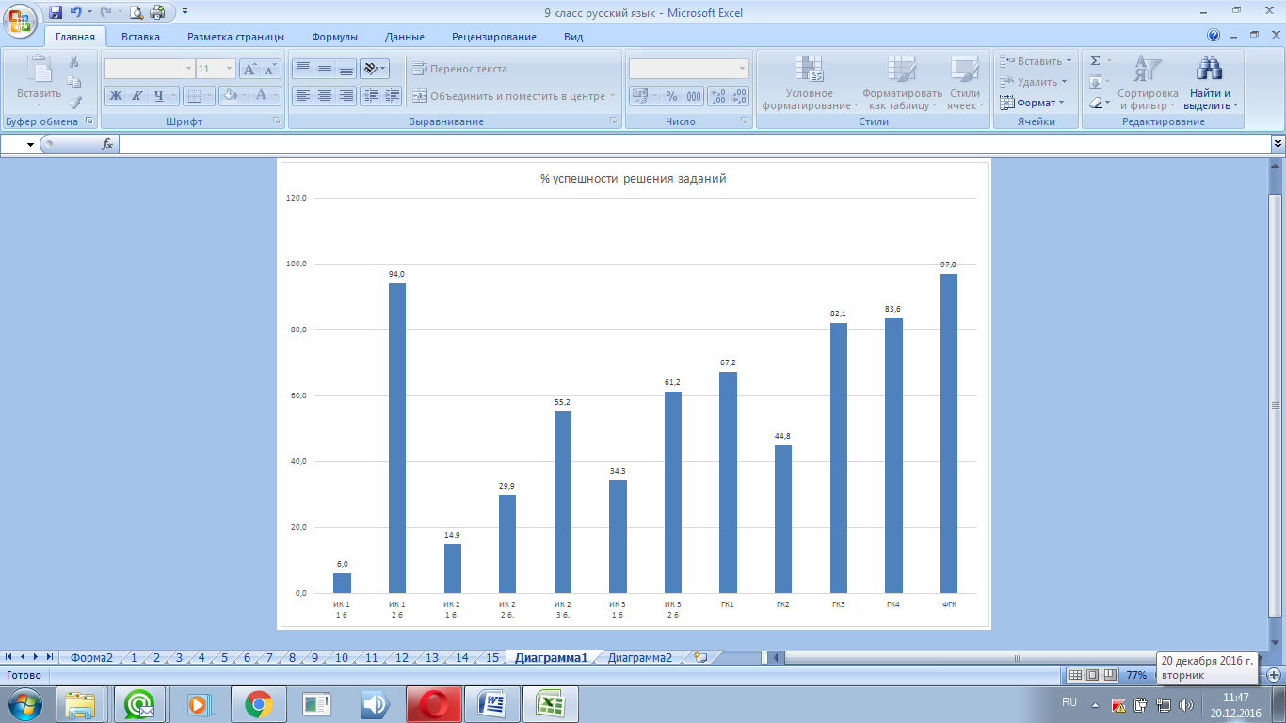

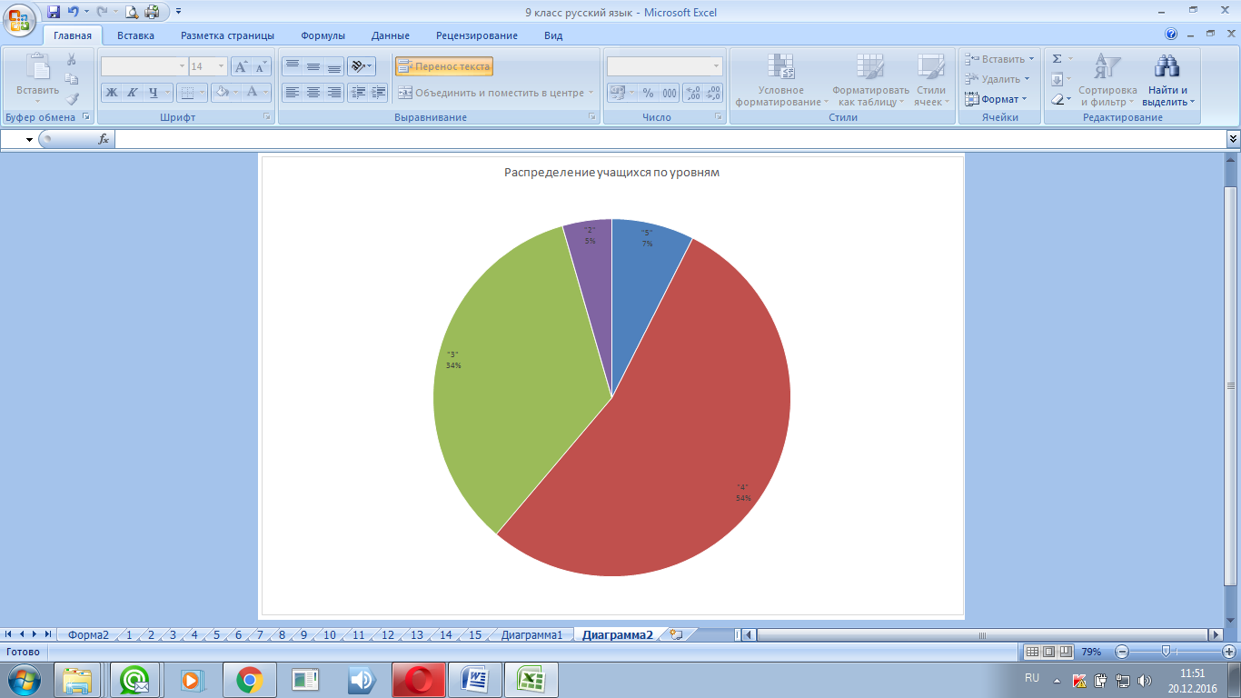

Работа выявила проблемы над которым необходимо работать.